PRAVILNIK O OCENJEVANJU
POTIC NA VELIKONOČNI TRŽNICI V BREŽICAH

Splošne določbe:

- člen

Po določbah tega Pravilnika se izvede ocenjevanje kakovosti kruha in podeli priznanja za različne vrste potic. Vse potice prinešene na ocenjevanje se razstavijo razstavi - Velikonočni tržnici v Brežicah.

- Člen
S tem pravilnikom se določa:

a) zahteve organizatorjev pri izdelavi potic;
b) osnovno kakovost za različne vrste potic iz kvašenega testa z različnimi nadevi;
c) količino posameznega vzorca;
d) opremljenost izdelka z izpolnjeno deklaracijo;
e) delo ocenjevalne komisije;
f) način ugotavljanja kakovosti izdelkov in točkovanje;
g) vrste priznanj;
h) objava rezultatov.
- člen

Zahteve pri izdelavi potic:

- izdelek – potica mora tehtati najmanj 1,5 kg;
- izdelek – potica je iz kvašenega testa iz različnih krušnih in ostalih žit;
- izdelek – potica je tradicionalne oblike (pečena v okroglem ali štirioglatem modelu z gladko zgornjo površino – ne venec. GLEJ SLIKO!);
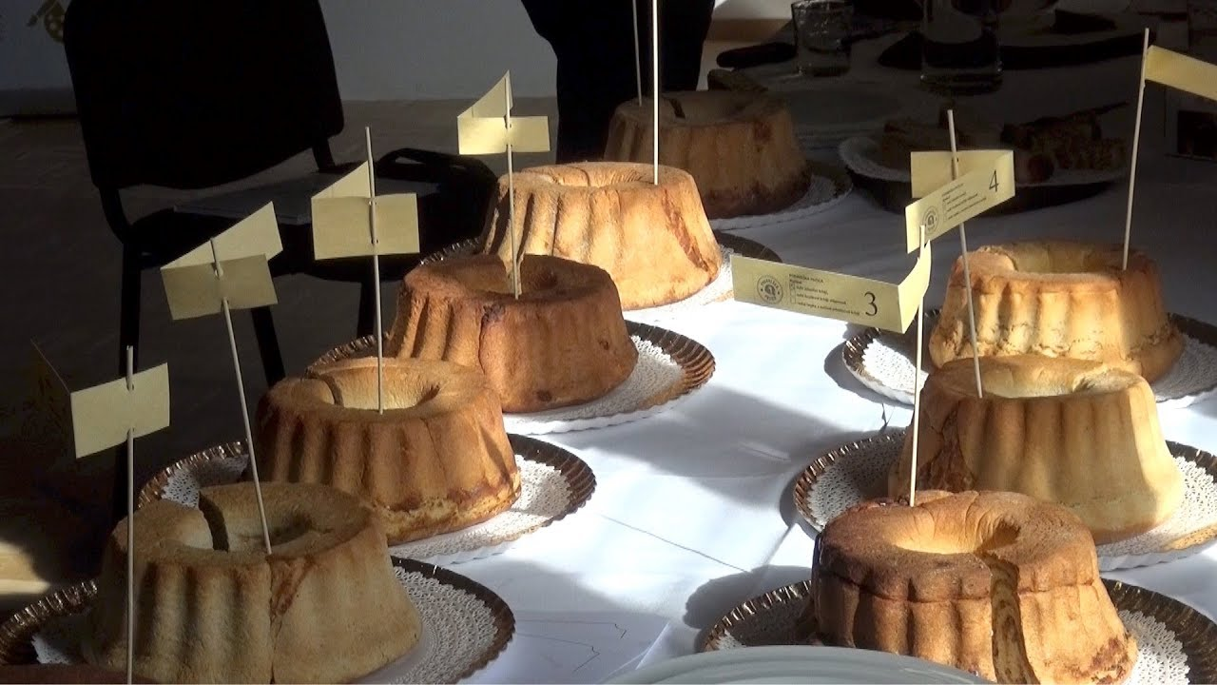

- izdelek – potica je lahko sladka ali slana;
- izdelek – potica ne sme biti posuta s sladkorjem ali drugim posipom.

- člen

Izdelek mora biti pravočasno dostavljen in opremljen z izpolnjeno deklaracijo (čas, kraj dostave in ostala navodila za izpolnitev deklaracije so navedena v vabilu za sodelovanje in razpisu za ocenjevanje).
Iz deklaracije morajo biti razvidni sledeči podatki:
- ime in priimek ter naslov izdelovalca – ta se ob prevzemu nadomesti s šifro;
- naziv izdelka;
- sestavine;
- datum izdelave.

- člen

Izdelke pripravlja in šifrira za ocenjevalno komisijo tri (3) članska ekipa Zptm Brežice.

- člen

Izdelke – potice ocenjuje tri (3) članska ocenjevalna komisija, ki jo imenuje Zptm Brežice in Društvo kmetic Brežice.
Ocenjevanje

- člen

Komisija ocenjuje izdelke, ki so označeni s šiframi, s čimer se zagotovi anonimnost izdelkov.
Vsaka potica se označuje s šifro (Vrsta potice (kategorija) / zaporedna številka izdelka).
Zaradi lažjega dela komisije se potice razdelijo v tri kategorije:

A – slane potice
B – potice iz drugih žit (ajdina, pirina, …)
C - sladke potice

Če se med potekom ne more zagotoviti anonimnosti določenega vzorca, se ocenjevanje prekine in se ta isti vzorec oceni ponovno.

- člen

Izdelki se ocenjujejo posamezno s točkovanjem organoleptičnih lastnosti. Maksimalno število točk, ki ga določen izdelek – potica lahko doseže je 38 točk.
Pri ocenjevanju posameznih lastnosti izdelka – potice, se lahko uporabljajo tudi polovice točk.

Kakovost izdelka – potice se določa s seštevkom točk, ki se dodelijo za določene lastnosti.

Izdelek: | Možne točke | Lastnost | Možne točke
- zunanji videz | 12 | oblika potice  barva skorje in sredice | 6  6
- vonj | 4 | vonj skorje in sredice | 4
- videz sredice | 10 | povezava skorje, sredice, polnila  elastičnost sredice | 6  4
- okus | 12 | okus skorje in sredice | 12
SKUPAJ: |  |  | 38
- člen

Ocenjevanje posameznih lastnosti je lahko 0 točk za najslabšo kakovost do maksimalnega števila točk za odlično kakovost izdelka.

Ocena_____________-_________________število točk

- Zunanji videz: največ 12 točk
- Oblika potice
Ocena 6 enakomerna, čvrsta in tipična, skorja gladka
⇓ nagubanost skorje, rahla sesedenost
Ocena 0 vidna usedenost in nestabilnost izdelka, skorja razpokana

- Barva skorje
Ocena 6 enakomeren prehod barve skorje proti sredici, barva tipična za sladka testa
⇓ pretemna ali prebleda barva, lisasta skorja
Ocena 0 močno pretemna ali presvetla skorja, zažgana

- Vonj skorje in sredice: največ 4 točk
Ocena 4 tipičen za testo in polnilo
⇓ netipičen, premalo aromatičen
Ocena 0 tuji vonji po plesni, žarkem, slabih surovinah, …

- Videz in barva sredice: največ 10 točk
- Povezanost skorje, sredice in polnila
Ocena 6 skorja ne odstopa, polnilo je enakomerno razporejeno
⇓ skorja ne odstopa, polnilo slabo razporejeno
Ocena 0 odstop skorje, slabo zavito polnilo, vidne luknje v potici

- Elastičnost sredice
Ocena 4 ob pritisku je potica elastična, nelepljiva
⇓ sredica delno izgubi elastičnost ob stisku
Ocena 0 potica je pacasta, slabo so vidni mostovi med nadevom in testom

- Okus skorje in sredice največ 12 točk
Ocena 12 tipičen okus za vrsto potice oz. nadeva, prijeten okus in aromatičnost
⇓ manj izrazit okus po vrsti nadeva
⇓ slabo izrazit okus nadeva ali preveč arom, ali priokusi
Ocena 0 potica s priokusi po oporečnih surovinah, močno lepljiva
_________________________________________________________________

- Člen

Na osnovi točk, ki jih dodelijo posamezni člani komisije, se izračuna povprečje ocen in povprečno končno število točk za posamezni vzorec. Izračunano število točk se vnese v zapisnik in ta predstavlja osnovo za razvrstitev izdelka v ocenjevalno lestvico ter podelitev priznanj.

- Člen

Po zaključenem ocenjevanju komisija predlaga podelitev priznanj glede na število točk in vrsto izdelka:

Razvrstitev v kakovostne razrede za potice:
- 36,0 – 38,0 točk = zlato priznanje
- 33,0 – 35,9 točk = srebrno priznanje
- 29,0 – 23,9 točk = bronasto priznanje
- manj od 28,9 točk = zahvala za sodelovanje

- člen

Ta Pravilnik stopi v veljavo, ko ga potrdi organizator (Zptm Brežice) in Društvo kmetic Brežice.

Brežice, 1. 3. 2024 Organizacijski odbor Zptm Brežice
in Društva kmetic Brežice

